


Actividad | #3 | Pantalla de Autenticación

Desarrollo de Aplicaciones Móviles I
Ingeniería en Desarrollo de Software

TUTOR: Humberto Jesús Ortega Vázquez

ALUMNO: Alejandra Ibarra Carmona

FECHA: 30/11/2025

Índice

Introducción……………………………………………….3

Descripción……………………………………………….3

Justificación………………………………………………3

Desarrollo…………………………………………………4

Conclusión………………………………………………..10

Referencias……………………………………………….10

Introducción

Un dispositivo virtual de Android es una configuración que define las características de un teléfono o una tableta Android, como el que se realizó a lo largo de estas tres actividades con el emulador. El nivel de API del dispositivo de destino es el importante ya que no podrá ejecutarse tu app en una imagen del sistema con el nivel de Api inferior que necesita, como lo que me paso en la actividad dos la imagen que quería descargar me decía que no era compatible con la versión de API que había instalado.

Descripción
Los elementos visuales de la interfaz del usuario tales como botones, campos de texto, selectores y demás se denominan views en Android, podemos tener diferentes componentes en pantalla, pero el más utilizado es linearlayout este por sus características es uno de los componentes que puede disponer de otro ya sea de forma horizontal o vertical y así poder realizar combinaciones para incluir a los más pequeños.

Justificación

Un drawable es un tipo de recurso que puede ser dibujado en pantalla y que se pueden utilizar para poder especificar el aspecto que van a tener los diferentes componentes de la interfaz y existen diferentes:
- Color
- Grandiente
- Forma
- Imagen
- Nine-patch
- Animación
- Capa
- Transición

Desarrollo
- En mi caso no se encontraba la carpeta layout para poder trabajar en activity main, y se creó la carpeta paso a paso
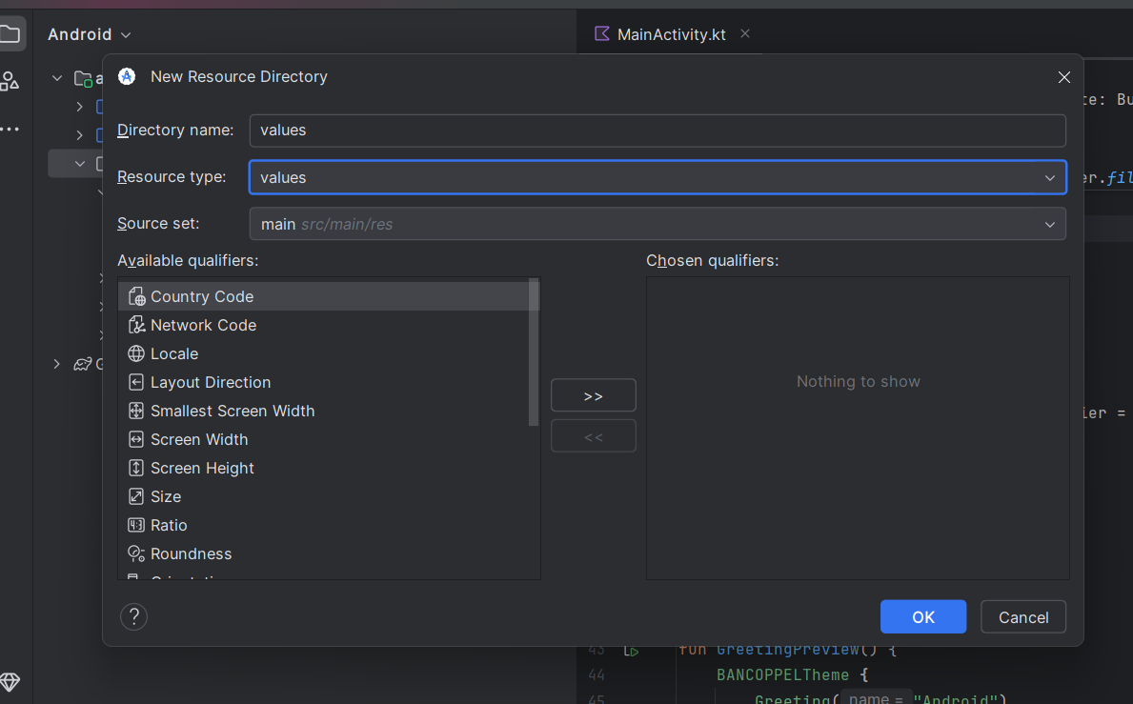

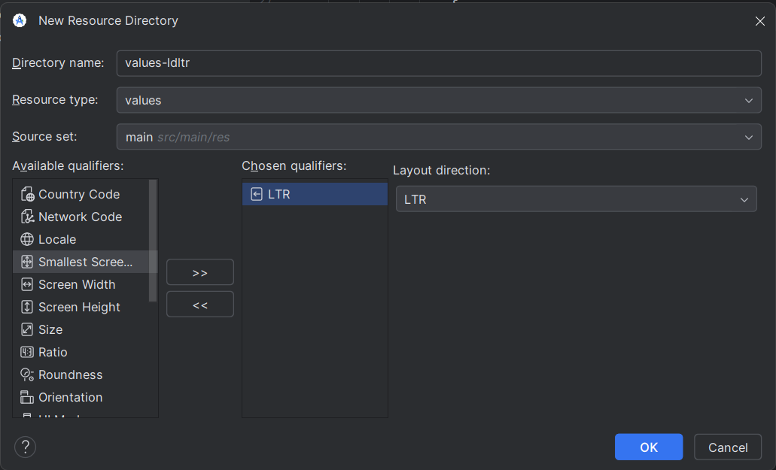

- Ya se había creado la carpeta pero no aparecía y se realizó de otra forma que nos ayudo también
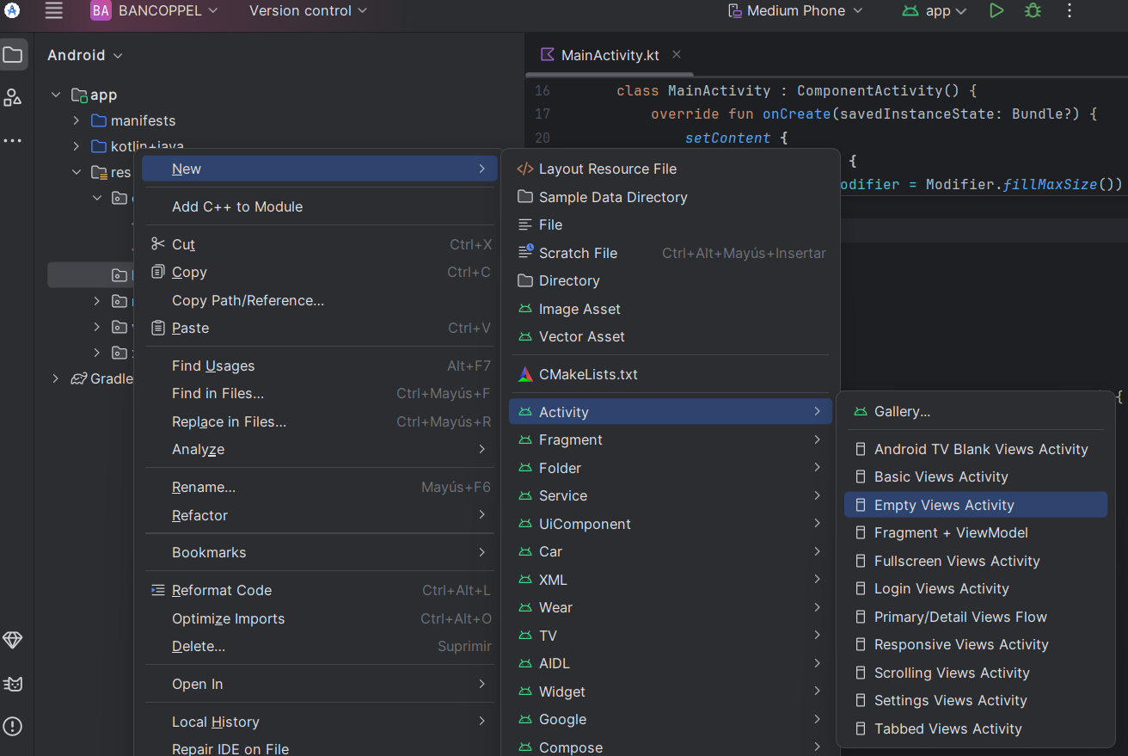

- Se activo la parte de launcher activity para que apareciera de lado derecho de nuestro proyecto y poder trabajar con activity main
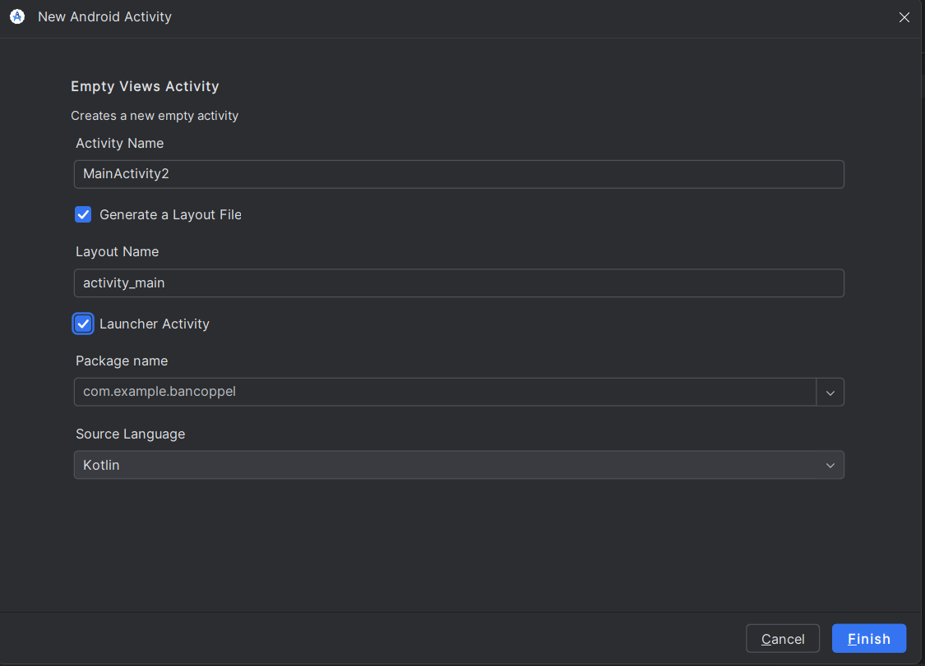

- Ya se encuentra activo y se va a comenzar con la configuración correspondiente
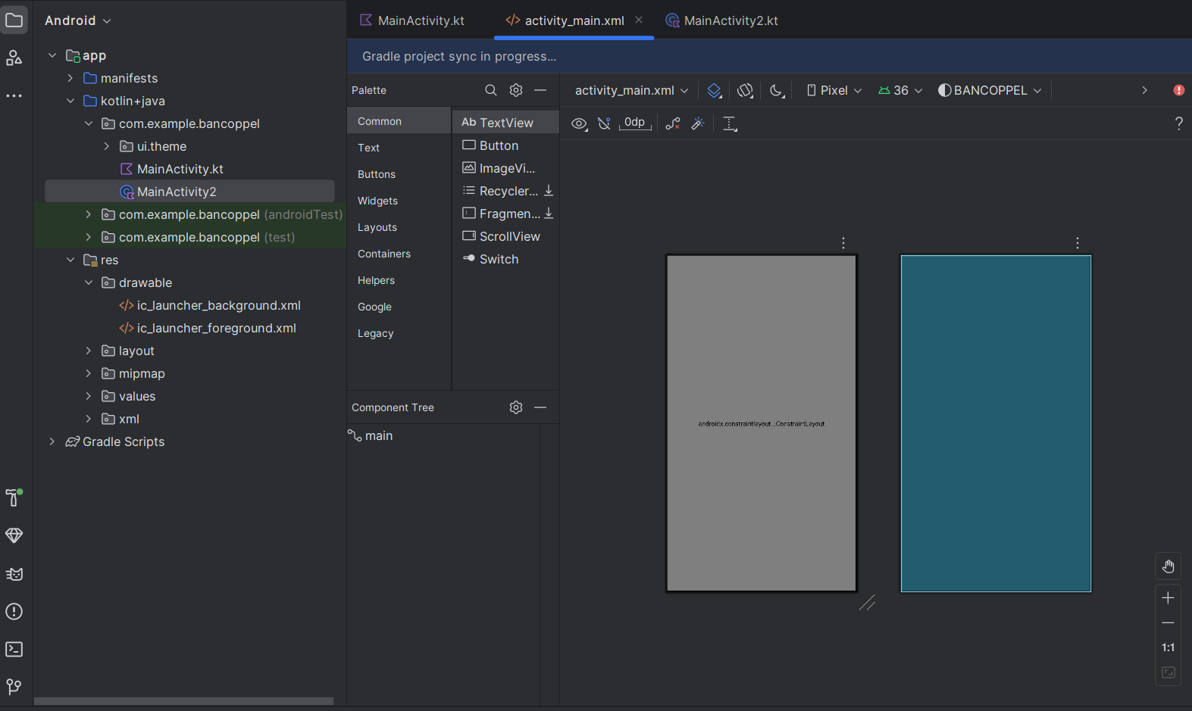

- Creación de la pantalla inicial, añadiendo los textView y una imagen, recordando que se tienen que conectar cada uno para que a la hora de correrlo lo haga sin problema alguno
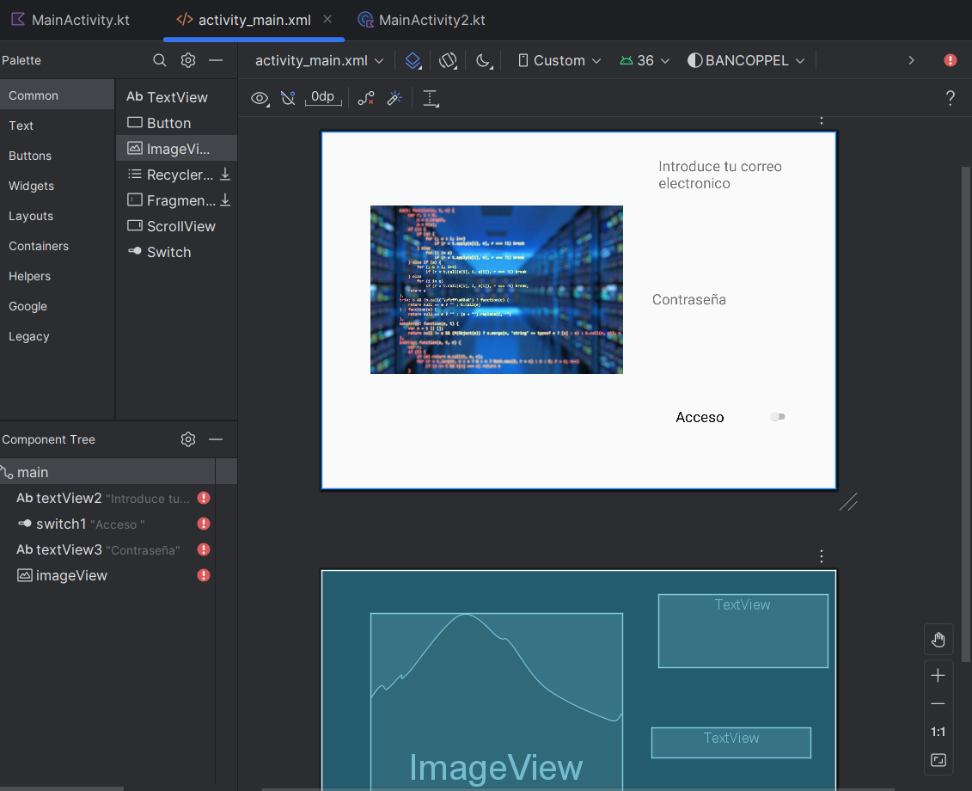
- Se realiza la conexión con cada uno de los botones, imagen y texto que se mostrara en pantalla
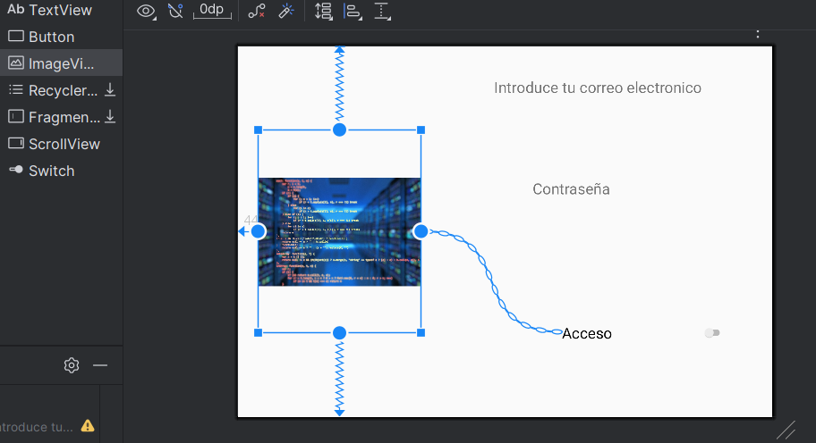

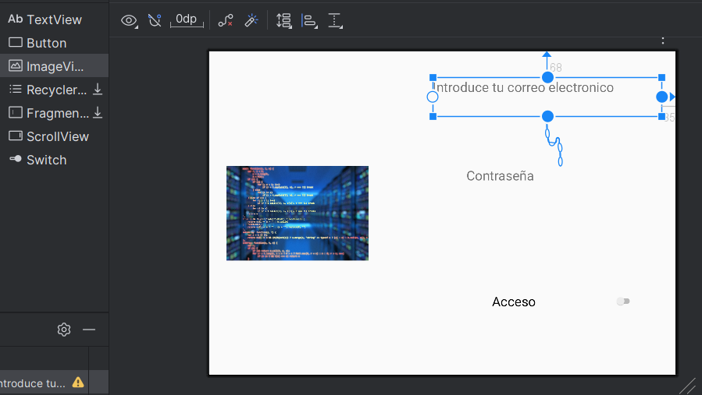
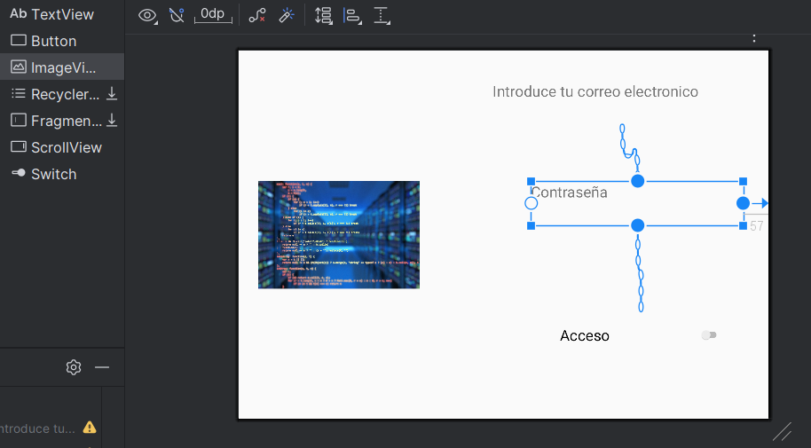

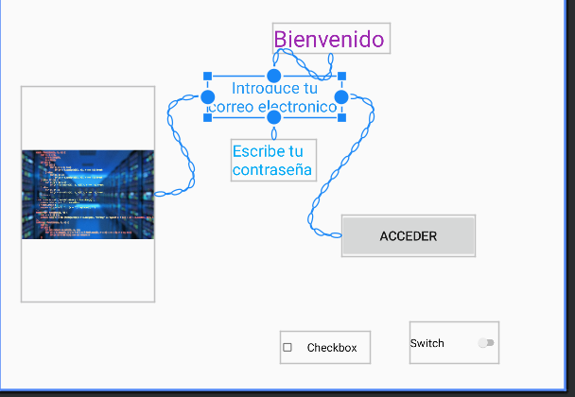
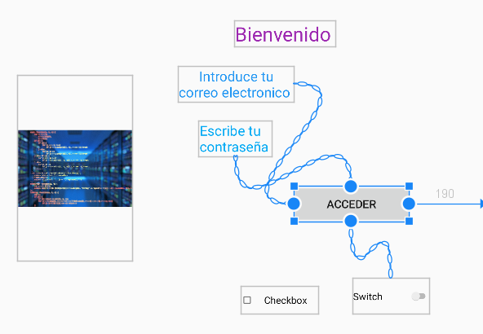

- Se termina el diseño y se corre en el equipo que se eligió para mostrar la interfaz
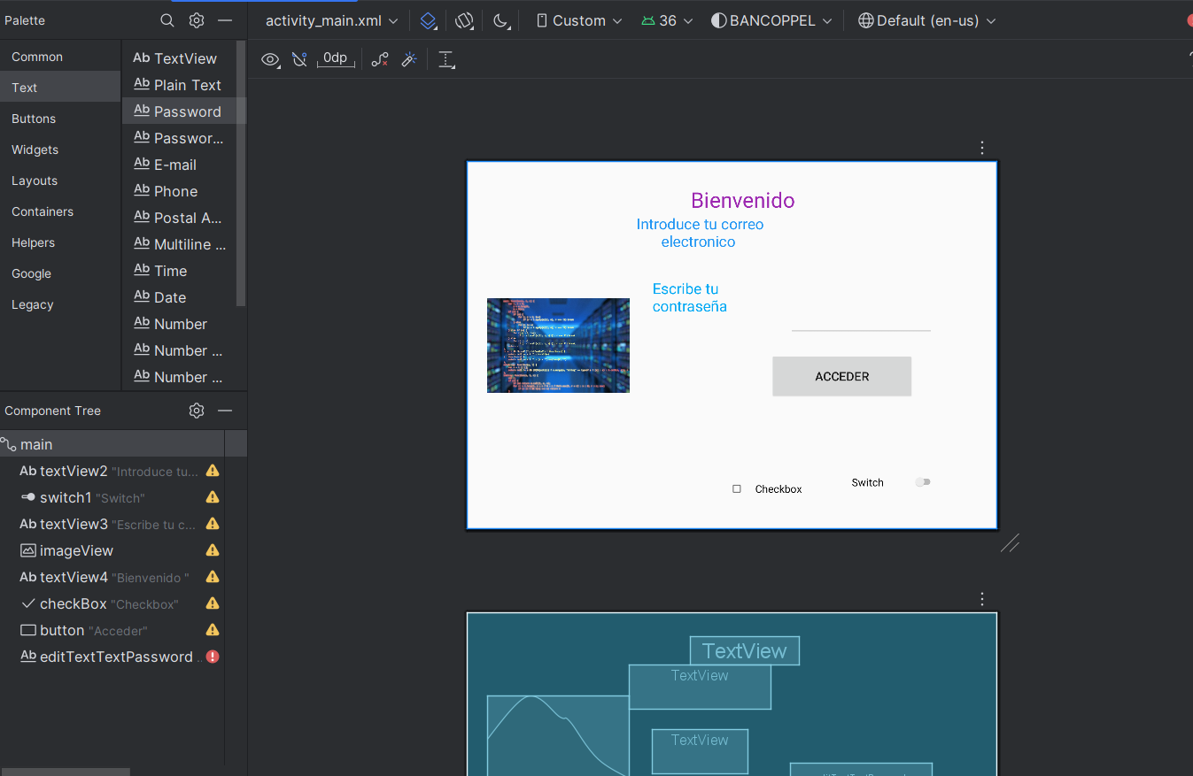

- Profe no se por que no me salió la interfaz que puse en mi activity main o no se si haya echo algo mal pero están ahí todas mis evidencias
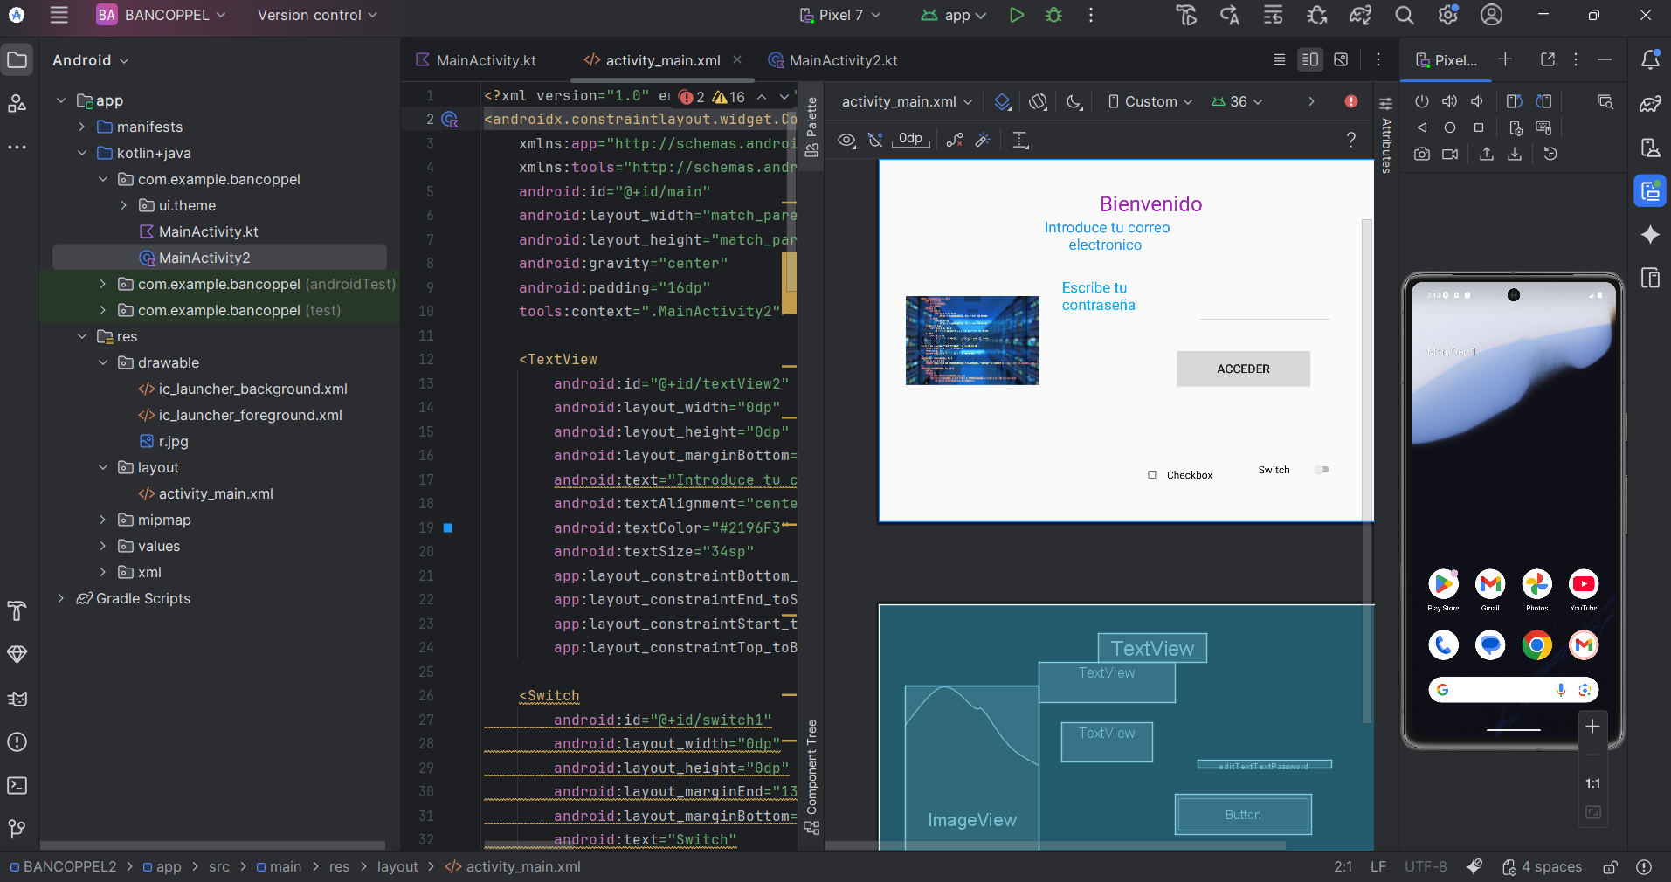

Conclusión

En estas tres actividades aprendí bastante, no sabia que había una aplicación que nos ayudaba a realizar interfaces para el desarrollo de una aplicación, tuve un poco de complicaciones en lo final al mostrarla interfaz no me salió a la hora de correr el equipo, no se si me falto algo más para que apareciera, pero esta la evidencia de lo que se realizó.
Referencias

